10. LES SURFACES VITREES ET LES RETROVISEURS :
DESRIPTION, LEURS USAGES, L’ENTRETIEN

Les surfaces vitrées
Réglementation
Entretien
Avancées techniques

Les rétroviseurs
Réglementation
Réglage, utilisation et entretien
Limites de la recherche d’information
Avancées techniques

Risques et comportements

Influences et pressions

IDEES DE QUESTIONS POUR L’EVALUATION SPECIFIQUE

A quoi pensez-vous que je vous parle de surfaces vitrées ?
Savez-vous s’il y a des règles concernant les surfaces vitrées dans le code de la route ? Si oui, lesquelles ?
Pourquoi est-il interdit d’avoir des vitres teintées à l’avant du véhicule ?
Quelles sont les vérifications à effectuer pour avoir des surfaces vitrées correctement entretenues ?
Peut-on utiliser de l’eau du robinet en guise de lave-glace ? Pourquoi ?
Comment vérifier l’état des balais d’essuie-glaces ?
Quelle est la particularité d’un pare-brise ? Pour quelle(s) raison(s) utilise-t-on du verre feuilleté ?
Le pare-brise peut-il bénéficier d’autres options permettant d’améliorer la visibilité ? Lesquelles ?

Quels sont les rétroviseurs obligatoires sur un véhicule particulier ? Pourquoi ?
Dans quel(s) cas le rétroviseur droit est-il obligatoire ? Pourquoi ?
Comment règle-t-on les rétroviseurs ?
Quand faut-il regarder dans le rétroviseur intérieur ? Pourquoi ?
Quand faut-il regarder dans le rétroviseur extérieur gauche ? Pourquoi ?
Qu’est-ce qu’un angle mort ?
Où se trouvent les angles morts ?
Les angles morts sont-ils les mêmes pour tous les types de véhicules ? Expliquez votre réponse.

Quels sont les bons comportements à adopter (ou les mauvais comportements à éviter) pour assurer un bon champ de vision depuis le poste de conduite ?

10. LES SURFACES VITREES ET LES RETROVISEURS :
DESRIPTION, LEURS USAGES, L’ENTRETIEN

- Les surfaces vitrées

Les surfaces vitrées ont pour rôle de protéger les occupants du véhicule du vent et de la pluie tout en assurant une bonne visibilité au conducteur et aux passagers.
On entend par « surfaces vitrées » le pare-brise, la lunette arrière et les vitres latérales.

- Réglementation

Art. R316-1 « Champ de visibilité »
Tout véhicule à moteur, à l’exception des véhicules et matériels agricoles dont la vitesse maximale n’excède pas 40 km/h ou de travaux publics, doit être construit ou équipé de telle manière que le champ de visibilité du conducteur, vers l’avant, vers la droite et vers la gauche soit suffisant pour que celui-ci puisse conduire avec sûreté.

Art. R316-3 « Vitrage des véhicules »
Toutes les vitres doivent être en substance transparente telle que le danger d’accidents corporels soit, en cas de bris, réduit dans toute la mesure du possible. Elles doivent être suffisamment résistantes aux incidents prévisibles d’une circulation normale et aux facteurs atmosphériques et thermiques aux agents chimiques et à l’abrasion. Elles doivent également présenter une faible vitesse de combustion.

- Le législateur impose aux constructeurs automobiles de respecter des normes de surface de visibilité pour favoriser la recherche d’information du conducteur ainsi que des normes de résistance des matériaux en cas d’accident afin d’assurer la sécurité des occupants du véhicule (coupures, brûlures, …). Les surfaces vitrées font donc partie intégrante des éléments de sécurité active et de sécurité passive.

Art. R316-3 « Vitrage des véhicules »
Les vitres du pare-brise et les vitres latérales avant côté conducteur et côté passager doivent en outre avoir une transparence suffisante, tant de l’intérieur que de l’extérieur du véhicule, et ne provoquer aucune déformation notable des objets vus par transparence ni aucune modification notable de leurs couleurs. La transparence de ces vitres est considérée comme suffisante si le facteur de transmission régulière de lumière est d’au moins 70%. En cas de bris, elles doivent permettre au conducteur de continuer à voir distinctement la route.
Toute opération susceptible de réduire les caractéristiques de sécurité ou les conditions de transparence des vitres est interdite [possibilité de dérogations que justifieraient des raisons médicales ou des conditions d’aménagement de véhicules blindés].
Sanctions (Art. R316-3-1) : amende pour les contraventions de 4ème classe, perte de 3 points, immobilisation du véhicule.

- Le législateur impose au conducteur de conserver une certaine transparence des surfaces vitrées de son véhicule de manière à faciliter la communication entre les usagers. En effet, la route est un espace de partage et il est indispensable de tenir compte des intentions des autres usagers avant de prendre une décision. « Voir et être vu … »

Art. R316-4 « Essuie-glace »
Le pare-brise des véhicules à moteur [à l’exception de …] doit être muni d’au moins un essuie-glace ayant une surface d’action, une puissance et une fréquence suffisantes pour que le conducteur puisse, de son siège, voir distinctement la route.
Le pare-brise doit également être équipé d’un dispositif lave-glace.
Sanctions : amende pour les contraventions de 3ème classe, immobilisation du véhicule.

- Le législateur pousse la règle jusqu’à imposer un dispositif de nettoyage des surfaces vitrées à l’avant opérationnel à tout moment. C’est dire l’importance de la prise d’information dans l’activité de conduite (la vue = 90% des informations nécessaires à la conduite)

- Entretien

Au-delà de l’aspect esthétique, le nettoyage des vitres de sa voiture est primordial pour une conduite sécuritaire. Des vitres bien lavées, sans trace, assurent une bonne visibilité de son environnement.

- Nettoyer régulièrement l’ensemble des vitres du véhicules, à l’extérieur (pour éliminer poussière, salissures, insectes, …) mais également à l’intérieur (pour supprimer la pellicule grasse qui s’y dépose avec le temps. Toute trace sur les vitres peut devenir extrêmement gênante avec la luminosité.
- S’assurer du bon fonctionnement des essuie-glace et de leur état d’usure. Un balai d’essuie-glace qui laisse des traces, fait du bruit ou revient à sa place par mouvements saccadés doit être changé immédiatement. La plupart des modèles vendus comportent un témoin d’usure. Il s’agit d’une languette noire virant au jaune au fur et à mesure de l’usure des balais. On peut effectuer un contrôle visuel régulier : il suffit de soulever les balais d’essuie-glace un à un (sans oublier celui de la lunette arrière) et s’assurer que le caoutchouc n’est pas craquelé ou déchiré à ses extrémités. Il est conseillé de changer les balais d’essuie-glace au moins une fois par an, de préférence avant l’hiver de manière à ce qu’ils soient dans le meilleur état possible au début de la saison durant laquelle ils vont être le plus sollicités.
- S’assurer que le bocal de lave-glace contient toujours suffisamment de liquide. Pour cela, il suffit de soulever le capot à l’avant du véhicule. Le bocal de produit lave-glace est généralement transparent et comporte des indications de niveau minimum et maximum. L’appoint se fait très facilement ; on trouve du liquide lave-glace dans la plupart des grandes surfaces et dans tous les commerces spécialisés dans l’équipement automobile. Il est conseillé d’utiliser un liquide spécial contenant de l’antigel en hiver pour éviter que le liquide ne gèle dans le bocal.
- Vérifier régulièrement que le pare-brise ne comporte ni fêlure ni impact. Un pare-brise fissuré peut gêner la visibilité du conducteur. De plus, le pare-brise joue un rôle important dans la rigidité de la structure de la voiture, en absorbant des déformations en cas de choc. Une surface vitrée comportant un impact ou fissurée perd de sa résistance et devient vulnérable à chaque choc et à chaque vibration, même s’il n’y a pas de risque de casse complète, le verre feuilleté étant conçu pour ne pas se briser. En cas d’impact ou de fêlure, il faut rapidement consulter un spécialiste pour faire réparer ou changer la vitre.
- Avancées techniques

Surfaces vitrées | Généralités | Options possibles
Le pare-brise | Depuis 1983, le pare-brise feuilleté est une norme obligatoire en France.  Il s’agit d’un assemblage de glaces durcies à l’aide à l’aide d’un ou de plusieurs intercalaires plastiques (l’intercalaire est pris en sandwich entre deux feuilles de verre).  Lors d’un accident, l’intercalaire en plastique retient les morceaux de verre ; le pare-brise va donc rester en place en se fêlant et ne créera pas d’éclats, réduisant ainsi le risque de blessure. | Il existe différents types de pare-brise feuilletés :  - Le pare-brise athermique : Il protège des rayons infrarouges et ultraviolets en les filtrant et en réduisant la pénétration de ces derniers ainsi que la chaleur dans l’habitacle. Il ne dégrade pas la visibilité vers l’extérieur. Il a aussi l’avantage de diminuer l’utilisation de la climatisation et de réduire ainsi la consommation de carburant.  - Le pare-brise chauffant : Il est équipé de microfilaments métalliques conducteurs. Ce procédé consiste à désembuer et/ou dégivrer rapidement le pare-brise.  - Le pare-brise teinté ou surteinté : Il absorbe l’énergie solaire tout en améliorant le confort de l’habitacle (il protège des regards extérieurs indiscrets).  - Le pare-brise acoustique : Il est composé d’une résine qui absorbe les vibrations et limite le bourdonnement et la propagation des bruits du moteur dans l’habitacle.  - Le pare-brise détecteur de pluie : Un capteur de pluie équipé de diodes est installé en haut du pare-brise. Ces diodes émettent un faisceau infrarouge qui se réfléchit sur la surface extérieure de la vitre. L’information est envoyée à un calculateur qui gère constamment le rythme du balayage des essuie-glaces en fonction de l’intensité de la pluie.  - Le pare-brise hydrophobe : Il améliore la visibilité par temps de pluie en réduisant la surface humide par procédé chimique. La goutte d’eau, au lieu de s’aplatir sur le verre, reste très ronde. L’eau s’évacue alors soit en glissant le long du vitrage, soit en s’envolant avec la vitesse du véhicule.  - L’affichage tête haute (Heads-up Display) : Ce procédé consiste à projeter sur le pare-brise les informations nécessaires au conducteur à un moment donné (ex : information du niveau de carburant lorsque le réservoir est aux ¾ vide).
La lunette arrière | La lunette arrière peut être composée de verre trempé ou de verre feuilleté. En cas d’impact, et si ce vitrage est en verre trempé, la lunette arrière peut exploser en mille morceaux.  Dans tous les cas, le verre est chauffant pour pouvoir dégivrer la glace. Pour ce faire, il existe deux systèmes : la sérigraphie d’un métal conducteur (lignes horizontales visibles à l’œil nu) ou l’inclusion d’un réseau de fils extrêmement fins situé entre les glaces du verre feuilleté. | D’autres fonctions sont venues se rajouter au procédé de dégivrage comme :  - Le traitement du verre surteinté pour ne pas être ébloui,  - L’incorporation d’antennes de radio et/ou de GPS,  - L’inclusion d’un 3ème feu stop.
Les vitres latérales | Généralement (comme pour la lunette arrière), les vitres latérales sont encore constituées de verre trempé (les vitres en verre feuilleté concernent davantage les véhicules haut de gamme).  Les avantages de vitres latérales en verre feuilleté sont que le verre ne se brise pas en mille morceaux en cas de choc ; elles diminuent le risque d’éjection des passagers ; elles offrent une plus grande résistance contre les tentatives d’intrusion ; elles permettent une meilleure isolation acoustique et thermique. | Il existe quelques options possibles :  - Les vitres athermiques,  - Les vitres teintées (il est possible de poser des films solaires teintés et sécurisés sur les vitres latérales arrières du véhicule).
Les essuie-glaces | L’évolution de l’automobile impose des contraintes grandissantes aux balais d’essuie-glace :  - Une vitesse du véhicule augmentée => La vitesse du flux d’air crée une pression sur la lame et tend à la faire décoller du pare-brise.  - Un pare-brise de forme plus galbée => Il faut que le balai d’essuie-glace suive la courbe du pare-brise ne maintenant une pression égale sur l’ensemble de la lame, ce qui conditionne le nombre de points d’appui de l’armature sur la lame.  - Un pare-brise plus incliné =>La longueur du balai se trouve augmentée.  Apparu en 1999, l’essuie-glace plat (Valéo) est constitué d’une armature continue intégrée dans la lame même et répartissant la pression de contact sur toute sa longueur, rôle attribué aux multiples leviers articulés du balai classique. Il réagit donc comme une pièce « vertébrée » ou chaque centimètre assure son propre contact sur le pare-brise. | Le capteur de pluie permet un cadencement variable des essuie-glaces en fonction de l’intensité de la pluie. Cette intensité est mesurée par un capteur à rayon infrarouge généralement placé sur le pare-brise, derrière le rétroviseur intérieur. Ce rayon est projeté sur le pare-brise, puis est réfléchi vers un capteur photoélectrique. La pluie, la neige et la condensation absorbent la lumière infrarouge, si bien que l’intensité du rayon vers le capteur photoélectrique est modifiée en conséquence. Le capteur de pluie mesure la différence de l’intensité du rayon entre l’émetteur et le récepteur.

- Les rétroviseurs

Les rétroviseurs ont pour rôle de permettre au conducteur d’observer l’environnement qu’il ne peut voir en marche normale. Le miroir va donc lui renvoyer une image inversée (droite-gauche).

- Réglementation

Art. R316-6 « Systèmes de vision indirecte »
Tout véhicule à moteur [à l’exception de …] doit être muni d’un ou de plusieurs systèmes de vision indirecte, disposés de façon à permettre au conducteur de surveiller de son siège la route vers l’arrière du véhicule quel que soit le chargement normal de celui-ci et dont le champ de visibilité ne comporte pas d’angle mort notable susceptible de masquer un véhicule s’apprêtant à dépasser.
Sanction : amende pour la contravention de 3ème classe.

Arrêté du 20 novembre 1969 « Rétroviseurs des véhicules »
Le nombre minimum de rétroviseurs prescrits sur un véhicule est fixé comme il suit : [voitures particulières] Un rétroviseur intérieur et un rétroviseur extérieur situé sur la partie gauche du véhicule.
Cas nécessitant également un rétroviseur extérieur à droite du véhicule :
- Voitures particulières ayant les carrosseries commerciales et breaks,
- Véhicules dont le type de construction ne permet pas au rétroviseur intérieur de remplir son office,
- Voitures particulières auxquelles il est attelé une remorque lorsque la remorque masque le champ de visibilité du rétroviseur intérieur de la voiture ou lorsque la largeur de la remorque dépasse celle de la voiture.

Arrêté du 28 mars 2022 « Liste des affections médicales … »
En cas de perte de vision d’un œil, (…) obligation de rétroviseurs bilatéraux. Avis spécialisé nécessaire.
Déficience auditive, (…) avis spécialisé nécessaire. Véhicules avec rétroviseurs bilatéraux (mention restrictive sur le permis de conduire code 42).

- Du fait de la possibilité pour le conducteur, placé à gauche dans le véhicule, d’avoir un champ de vision correct vers la droite, le législateur n’a pas rendu le rétroviseur extérieur droit obligatoire sur tous les véhicules particuliers, hormis si, du fait de sa construction, le véhicule comporte des zones de moindre visibilité ou si le conducteur souffre d’une déficience visuelle ou auditive.
D’une manière générale, l’ensemble des véhicules neufs en sont aujourd’hui équipés de rétroviseur extérieur droit de série afin de faciliter la prise d’information du conducteur.

Arrêté du 8 janvier 2001 « Exploitation des établissements d’enseignement de la conduite … »
[Les véhicules auto-école] doivent comporter deux rétroviseurs intérieurs réglés pour l’élève et l’enseignant, un rétroviseur latéral extérieur gauche réglé pour être utilisé par l’élève, un rétroviseur latéral extérieur droit réglé pour être utilisé par l’élève et un 2ème rétroviseur ou dispositif de rétrovision équivalent latéral extérieur droit, réglé pour l’enseignant. Pour ce qui concerne les véhicules tracteurs utilisés pour les formations [B96 et BE] un 2ème rétroviseur ou dispositif de rétrovision équivalent latéral externe gauche, réglé pour l’enseignant, est exigé.

- L’élève conducteur étant sous l’entière responsabilité de l’enseignant pendant toute la durée de sa formation, le législateur rend obligatoire les dispositifs de rétroviseurs pour l’enseignant en plus du conducteur. Généralement, les véhicules auto-école sont équipés d’un double jeu de chaque rétroviseur même si le rétroviseur extérieur gauche n’est pas obligatoire dans tous les cas pour l’enseignant.

- Réglage, utilisation et entretien

- Le réglage des rétroviseurs
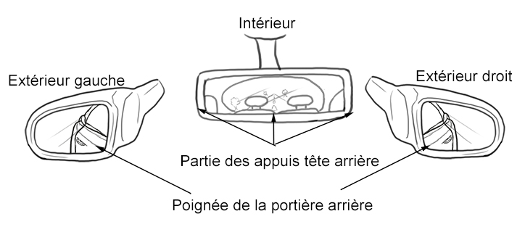
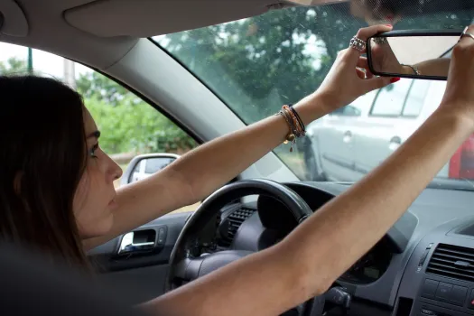
Le rétroviseur intérieur se règle manuellement (attention de ne pas mettre les doigts sur le miroir pour ne pas laisser de traces qui gêneront la vision).

Il faut être capable de voir toute la lunette arrière.

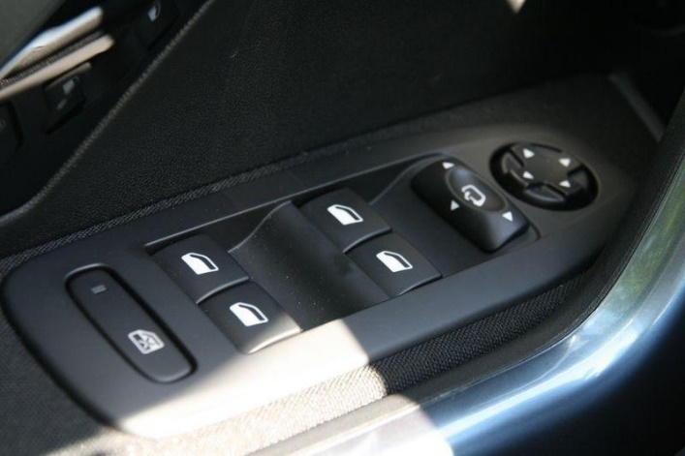
Le réglage des rétroviseurs extérieurs se fait à l’aide des commandes placées sur la portière du conducteur (Peugeot 208). Il faut sélectionner le rétroviseur à régler puis l’orienter à l’aide du curseur.

Le rétroviseur doit être réglé de manière à voir la poignée de portière arrière dans l’angle intérieur bas du miroir.

- L’utilisation des rétroviseurs

Quand contrôler le rétroviseur intérieur ? | Quand contrôler les rétroviseurs extérieurs ?
- AVANT de décélérer et/ou de freiner  Pour vérifier les distances de sécurité qui nous séparent du véhicule derrière. Pour s’assurer qu’on ne risque pas de surprendre l’usager qui nous suit et éviter un choc arrière. Si l’usager de derrière nous suit de trop près ou ne semble pas adapter correctement son freinage au notre, on peut lui faire un appel de feux stop (plusieurs légères pressions successives sur la pédale de frein pour faire clignoter les feux stop).  - AVANT d’accélérer  Nous avons vu lors des cours théoriques qu’il ne faut pas accélérer lorsqu’un usager nous dépasse pour ne pas faire durer le dépassement et mettre tout le monde (nous, l’usager qui dépasse, celui qui peut arriver en face) en danger.  - AVANT de tourner  Pour tourner je vais devoir adapter mon allure et ma modifier ma trajectoire donc, je contrôle derrière moi pour vérifier que personne ne s’apprête à dépasser.  - TOUTES les 5 à 10 secondes  À tout moment, je peux être surpris par un évènement devant moi. Il convient de savoir en permanence ce qui se passe derrière nous pour pouvoir prendre des décisions rapides en cas d’urgence. | - AVANT de modifier la trajectoire  Que ce soit pour dépasser, tourner, changer de voie, s’arrêter le long du trottoir, éviter un obstacle, etc … Il convient toujours de s’assurer au préalable que personne ne s’apprête à dépasser ou se trouve déjà dans la voie qui m’intéresse. Je ne suis pas prioritaire pour effectuer cette manœuvre.  - AVANT d’actionner le clignotant  Je dois toujours m’assurer que je ne risque pas de gêner ou surprendre un autre usager avant de faire quoi que ce soit. Aussi, je dois vérifier que mon action est vraiment réalisable avant de signaler ma décision aux autres.  NB : On contrôle le rétroviseur extérieur qui se trouve du côté du changement de trajectoire envisagé.

NB : Proposer quelques exemples concrets et demander aux élèves quels rétroviseurs ils contrôleraient dans chacune de ces situations et pourquoi (ex : j’arrive près d’un panneau de limitation de vitesse ; je m’apprête à franchir un panneau de sortie d’agglomération ; je souhaite tourner dans une rue à gauche ; je souhaite m’arrêter à droite le long du trottoir ; j’arrive près d’un feu qui passe à l’orange)

Insister sur le fait qu’il faut bouger les yeux, de manière à bien voir des deux yeux (cf « tâche aveugle »).

- L’entretien des rétroviseurs

Il suffit de s’assurer régulièrement de leur propreté et de l’absence d’impact et de fêlure. Il faudra alors les nettoyer avec un produit à vitre ou de l’eau savonneuse, ou de changer le miroir abimé.

- Limites de la recherche d’information

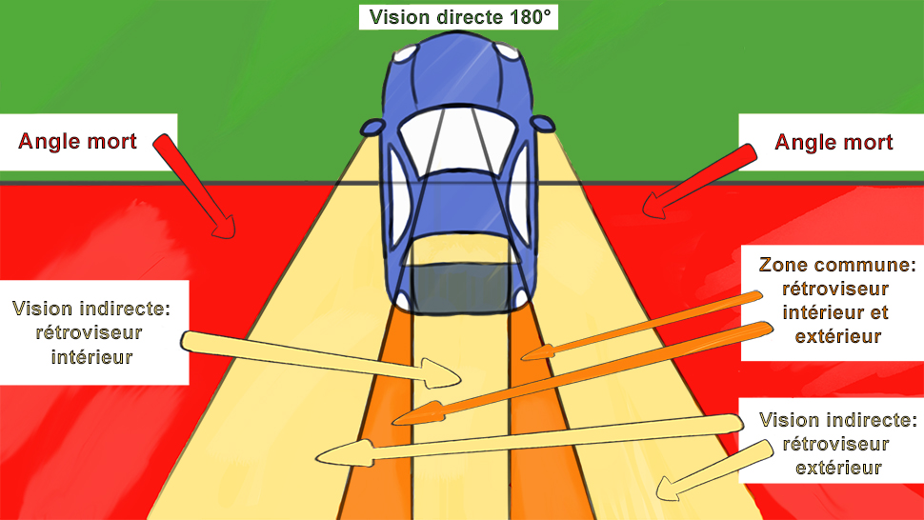

Les contrôles en vision directe et dans les rétroviseurs ne permettent pas au conducteur de voir l’ensemble de son environnement ; il existe ce que l’on appelle des angles morts.
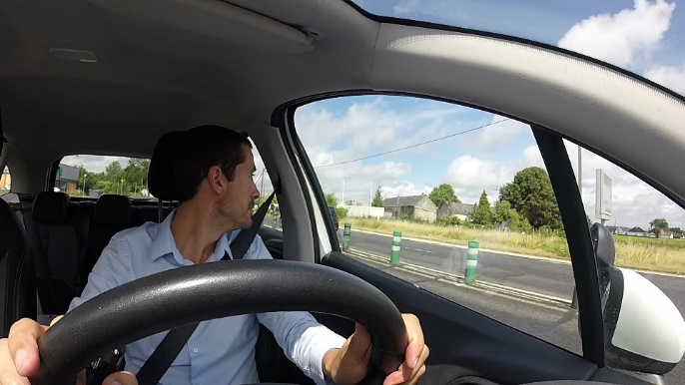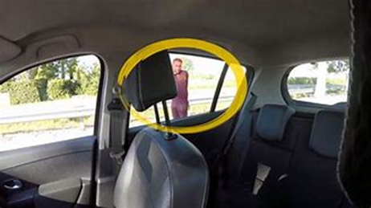

Il existe plusieurs angles morts autour d’une voiture particulière :
- Pour contrôler l’angle mort sur le côté gauche, il faut tourner la tête (menton au-dessus de l’épaule) et observer dans la vitre latérale conducteur, juste au bord du montant central du véhicule.
Pour contrôler l’angle mort droit, il faut chercher un peu plus loin (du fait du placement du conducteur à gauche du véhicule), et observer à travers la vitre arrière droite.
Dans les deux cas, on cherche si un usager se trouve au niveau de la roue arrière du véhicule, à un mètre environ sur le côté. Attention de ne bouger que la tête ! Il ne faut pas pivoter le haut du corps (épaules notamment) au risque de tirer sur le volant et de faire un écart de trajectoire.
- Pour contrôler les angles morts créés par les montants de la voiture, il faut se pencher légèrement pour voir de part et d’autre du montant.
- Pour savoir ce qui peut se cacher dans les angles morts se trouvant en bas du véhicule, il faut contrôler suffisamment tôt son environnement (et penser à faire le tour de son véhicule avant de monter dedans pour quitter son stationnement).

Il convient de contrôler les angles morts sur les côtés du véhicule (en tournant la tête) avant chaque changement de trajectoire, si l’espace latérale disponible permet la présence d’un usager sur le côté du véhicule : changement de voie (pour dépasser et se rabattre, dans les giratoires, pour s’insérer sur une voie rapide, etc…), tournant à droite imposant de couper une voie réservée (voie de bus ou bande cyclable par exemple), stationnement, ouverture de portière (du côté rue autant que du côté trottoir) …

Attention, plus le véhicule est encombrant, plus les angles morts sont nombreux !
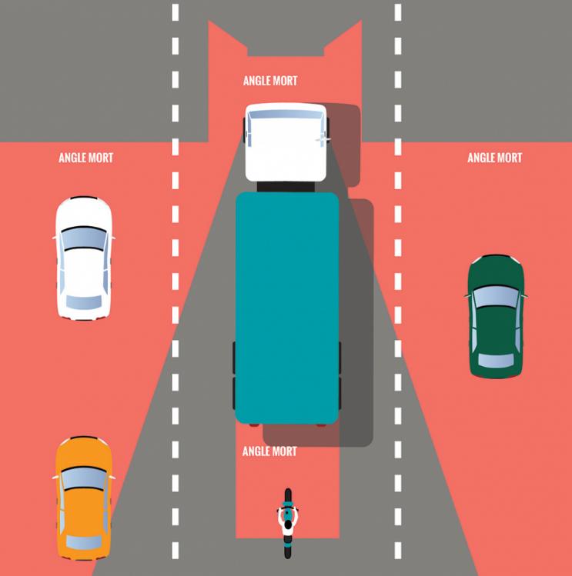
Afin de renforcer la protection des usagers vulnérables circulant sur la voie publique, un dispositif de signalisation des angles morts doit être installé sur les véhicules lourds de plus de 3.5 tonnes (véhicules de transport de marchandises et véhicules de transport de personnes) depuis le 1er janvier 2021 (art R313-32-1, décret n°2020-1396 du 17 novembre 2020, arrêté du 5 janvier 2021).

Cette signalisation doit être apposée sur les côtés et à l'arrière du véhicule afin d'être visible des cyclistes, des piétons et des utilisateurs d'engins de déplacement personnels circulant sur la voie publique. Ceux-ci ne sont pas toujours conscients de l'impossibilité pour le conducteur du poids-lourd de percevoir leur présence, ce qui occasionne des accidents parfois mortels, par exemple lorsque le conducteur prévoit de tourner alors qu'un cycliste est présent sur le côté du véhicule.

Cette obligation s'applique aux véhicules lourds circulant en milieu urbain. Elle ne concerne pas les véhicules agricoles et forestiers, les engins de service hivernal et les véhicules d'intervention des services gestionnaires des autoroutes ou routes à deux chaussées qui n'ont pas vocation à opérer dans les milieux urbains denses.

Le non-respect de cette obligation est sanctionné par une contravention de quatrième classe.

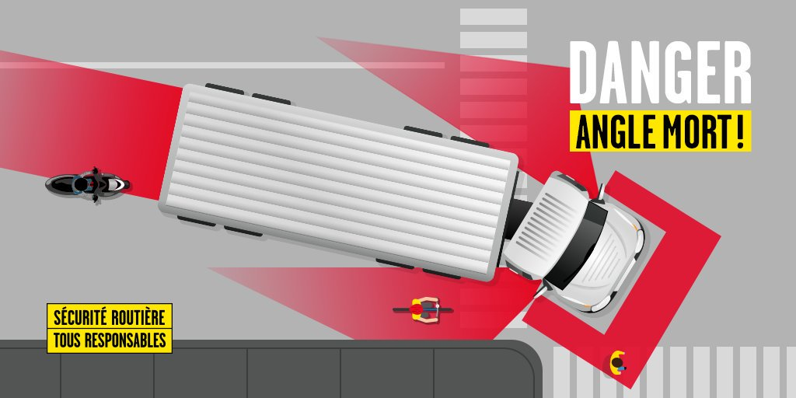

- Avancées techniques

Les véhicules motorisés ont l’obligation d’être pourvus d’un ou de deux rétroviseurs extérieurs électriques ou manuels et d’un rétroviseur intérieur.
Le rétroviseur est composé d’une glace de rétroviseur et d’une coque de rétroviseur. Il peut être muni de deux moteurs électriques pour le réglage à distance, d’une sonde extérieure pour le thermomètre de bord, d’un moteur d’escamotage pour le rabattre lorsque le véhicule est à l’arrêt et éviter ainsi les chocs causés par des usagers en circulation, d’un répétiteur de clignotant pour rendre mieux visible l’intention du conducteur, d’un filament collé derrière le miroir pour permettre le dégivrage, …

Les constructeurs proposent également de nouvelles évolutions :
- Le rétroviseur asphérique dispose d’un miroir légèrement courbé vers l’extérieur pour agrandir le champ de vision. Il permet de diminuer l’angle mort qui peut exister lorsque la voiture qui dépasse sort du champ de vision du rétroviseur mais n’est pas encore visible sur le côté par le conducteur.
- Le rétroviseur jour/nuit (= rétroviseur électrochrome ou rétroviseur anti-éblouissement automatique) réduit l’effet miroir et diminue l’intensité de lumière des phares de la voiture qui suit. Pour fonctionner, une couche de gel électrochimique est intégrée entre le miroir et le verre. Un capteur mesure l’intensité de la clarté extérieure pour activer le système. Un autre capteur, disposé à l’arrière du véhicule, mesurera quant à lui l’intensité des phares de la voiture qui suit. Le verre va donc s’obscurcir par une action électrique sur le gel électrochimique.
- Le rétroviseur équipé de la détection de l’angle mort permet au conducteur d’identifier la présence ou non d’un véhicule dans cet angle mort lorsqu’il veut changer de file. Pour fonctionner, ce rétroviseur est muni de capteurs qui surveillent les véhicules roulant sur les côtés de la voiture. Si le conducteur met son clignotant pour changer de file et que le dispositif détecte un véhicule, un voyant d’avertissement s’allume dans le rétroviseur extérieur.

- Risques et comportements

Avoir une bonne visibilité de son poste de conduite est indispensable pour observer l’environnement et le trafic. Le champ de vision du conducteur ne doit donc pas être réduit à cause du véhicule et/ou de son chargement.

Au niveau du véhicule | Au niveau du chargement
- S’assurer du bon entretien des surfaces vitrées : propreté et bon état (absence d’impact ou de fêlures).  - S’assurer du bon fonctionnement des dispositifs de nettoyage : Bon fonctionnement et bon état de l’ensemble des balais d’essuie-glaces, présence d’un niveau suffisant de liquide lave-glace, utilisation d’un liquide adapté suivant les saisons.  - Avoir une bonne connaissance des accessoires du véhicule et s’assurer de leur bon fonctionnement : système de ventilation, de climatisation, de chauffage permettant de faciliter le désembuage des vitres.  - S’installer correctement au poste de conduite et régler correctement les rétroviseurs pour assurer une bonne visibilité.  - Prendre régulièrement l’information à l’aide des rétroviseurs et contrôler les angles morts à chaque fois que la situation le nécessite.  - Respecter les distances de sécurité pour éviter de recevoir des cailloux dans le pare-brise et de faire des impacts.  - Ne pas obstruer le champ de vision en apposant une collection d’autocollants sur les vitres ou en suspendant des « grigris » au rétroviseur intérieur par exemple. (Attention également à disposer intelligemment les vignettes obligatoires telles que le certificat d’assurance ou de contrôle technique par exemple). | - Installer les passagers à l’arrière de manière à limiter l’altération de la visibilité dans le rétroviseur intérieur (placer les passagers les plus grands sur les côtés et le plus petit au milieu).  - Prévoir un équipement adapté si on doit transporter un animal de manière à ce qu’il n’entrave ni la visibilité ni la conduite (concentration et action sur les commandes).  - Installer les bagages de préférence dans le coffre (ou remorques, ou coffre de toit). Si des bagages doivent être entreposés dans le véhicule, le déposer au sol à l’arrière (attention cependant aux objets susceptibles de rouler et qui pourrait se retrouver sous les pieds du conducteur au 1er freinage).  - Ne déposer aucun objet sur la plage arrière, aussi léger soit-il. Au-delà de cacher la visibilité, l’objet en question se transformera en projectile en cas de freinage fort ou de choc.

- Influences et pressions

Faites réfléchir votre élève sur la façon dont les personnes de son entourage gèrent l’entretien des surfaces vitrées et la prise d’information lors des changements de direction. Aidez-le à lister les pressions qui peuvent parasiter la prise en main ou l’entretien d’un véhicule nouveau. Cela lui donnera l’habitude d’identifier les pressions qui influencent son comportement.
- Quelle est la fréquence d’entretien du véhicule familial ? Qui s’en occupe ? Y a-t-il des produits et accessoires spécifiques à l’entretien du véhicule chez toi ?
- Cite des situations dans lesquelles on n’a pas toujours le temps de visualiser la position des commandes d’un véhicule avant de partir : lorsque l’on est en retard ou pressé, lors de la gestion d’un déplacement professionnel avec une pression hiérarchique (besoin de rapidité et d’efficacité), en situation d’urgence, … Avec un véhicule prêté ou d’entreprise, la notice est-elle présente à son bord ? Dispose-t-on d’assez de temps ?
- Estime l’efficacité des contrôles réalisés par des conducteurs de ton entourage : Inefficaces puisqu’absents, inefficaces parce que fait après la mise du clignotant, inefficace parce qu’absence d’angles morts ou efficaces parce que réguliers, efficaces parce que dans l’ordre, efficaces parce que complets, …
- Lors de l’achat du véhicule familial, les aides à la conduite concernant la visibilité (capteur de pluie, détecteur d’angle mort, caméra de recul, …) étaient : judicieusement choisies et achetées en option ? présentes sur le véhicule et bienvenues ? présentes sur le véhicule mais sans intérêt ? absentes sur le véhicule parce que non souhaitées ? autres ? Lors de l’achat de ton véhicule, feras-tu les mêmes choix ? Pourquoi ?

